PROCESSO | 690396/2018
INTERESSADO | GERTEC
ASSUNTO | Interpretação da Deliberação nº74/2018 – CEP-CAU/BR
DELIBERAÇÃO Nº 20/2019 – CEP-CAU/SC

A COMISSÃO DE EXERCÍCIO PROFISSIONAL – CEP-CAU/SC, reunida ordinariamente na Sede do CAU/SC, situada na Avenida Prefeito Osmar Cunha, 260, 6º andar, Centro, Florianópolis/SC, no dia 27 do mês de março de dois mil e dezenove, no uso das competências que lhe conferem os artigos 91 e 95 do Regimento Interno do CAU/SC, após análise do assunto em epígrafe, e

Considerando a Deliberação nº74/2018 da CEP-CAU/BR que trata do registro das atividades de manutenção predial de um único contrato/contratante de prestação de serviços contemplando diversos endereços de obra para execução de reparos em edificações (serviços de pequeno porte);

Considerando a NBR 5674, que define a manutenção como o “conjunto de atividades a serem realizadas para conservar ou recuperar a capacidade funcional da edificação e de suas partes constituintes de atender as necessidades e segurança dos seus usuários”;

Considerando a definição trazida no glossário da Resolução nº21 do CAU/BR das atividades de 3.3. DIREÇÃO OU CONDUÇÃO DE OBRA OU SERVIÇO TÉCNICO: atividade técnica de determinar, comandar e essencialmente decidir na consecução de obra ou serviço, definindo uma orientação ou diretriz a ser seguida durante a sua execução por terceiros; 3.5. ACOMPANHAMENTO DE OBRA OU SERVIÇO TÉCNICO: atividade exercida por profissional ou empresa de arquitetura e urbanismo para verificação da implantação do projeto na obra, visando assegurar que sua execução obedeça fielmente às definições e especificações técnicas nele contidas. 3.7. DESEMPENHO DE CARGO OU FUNÇÃO TÉCNICA, atividade exercida de forma continuada, no âmbito da profissão, em decorrência de ato de nomeação, designação ou contrato de trabalho.

Considerando que compete a CEP-CAU/SC “propor, apreciar e deliberar sobre questionamentos a atos já normatizados pelo CAU/BR referentes a (...) Registro de Responsabilidade Técnica”, conforme artigo 95, inciso VIII, alínea “d”, do Regimento Interno do CAU/SC;

Considerando que todas as deliberações de comissão devem ser encaminhadas à Presidência do CAU/SC, para verificação e encaminhamentos, conforme Regimento Interno do CAU/SC.

DELIBERA:

1 – Orientar o corpo técnico do CAU/SC que a atividade de manutenção predial poderá ser preferencialmente registrada em RRT Simples na atividade de 3.3. DIREÇÃO OU CONDUÇÃO DE OBRA OU SERVIÇO TÉCNICO, com o endereço do contratante sendo o endereço da obra/serviço e descrevendo os detalhes do contrato e serviço no campo descrição, como local, escopo, quantidade, período, conforme exemplo do anexo I.

2- Solicitar ao CAU/BR que implante um RRT específico para a atividade de MANUTENÇÃO PREDIAL.

2 - Encaminhar esta deliberação à Presidência do CAU/SC para providências cabíveis.

Com 04 votos favoráveis dos conselheiros Fabio Vieira da Silva; Everson Martins; Daniel Rodrigues da Silva e Maurício André Giusti.

Florianópolis, 27 de março de 2019.

Fabio Vieira da Silva ___________________________
Coordenador

Everson Martins ___________________________
Coordenador Adjunto

Patricia Figueiredo Sarquis Herden ___________Ausente________
Membro Suplente

Daniel Rodrigues da Silva ___________________________
Membro Suplente

Maurício André Giusti ___________________________
Membro Suplente
ANEXO I

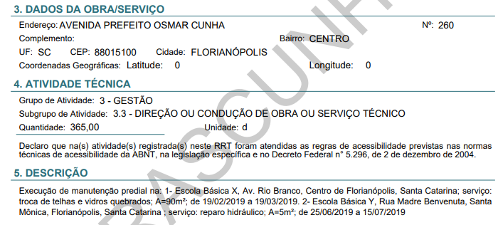

Observação: No exemplo, o RRT foi preenchido no modelo simples, com a atividade de 3.3. DIREÇÃO OU CONDUÇÃO DE OBRA OU SERVIÇO TÉCNICO. O endereço de obra ou serviço é o do contratante e o período sendo um ano de contrato (365 dias). No campo descrição foram detalhados os locais com endereço, o escopo (ex: troca de telhas), a quantidade (área), o período (início e fim).

